Frauenberufe –Männerberufe

a) Wer macht was? Ordne die Bilder zu den Berufen zu.

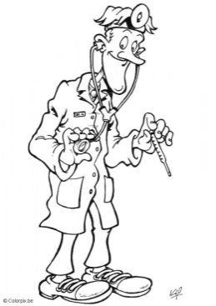 (__) 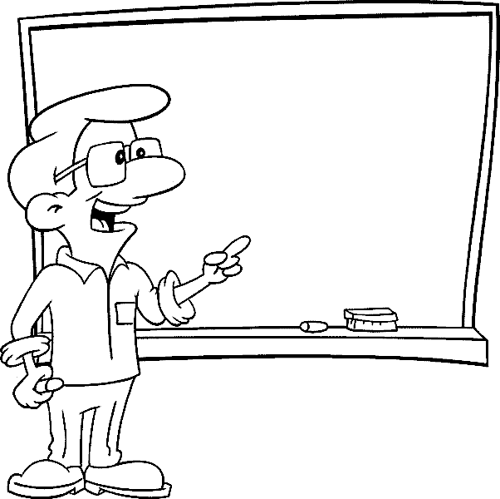 (__) 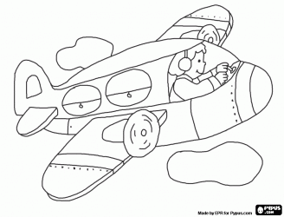 (__)

1. Lehrer
2. Krankenpfleger
3.Pilotin

b) Lese die Texte und beanworte die Fragen.

Sabine Wulf (34) ist Pilotin bei der Lufthansa. Sie fliegt eine Boeing 737. Sabine findet den Beruf prima. Computer und Technik waren für sie schon immer interessant. Sabine arbeitet oft mit Männer. Das ist für sie normal. Nur fünf von einhundert Piloten in Deutschland sind Frauen.

Carsten Rahn (28) ist Lehrer an einer Grundschule. Das ist eine Schule für Kinder zwischen sechs und zehn Jahren. Er unterricht Deutsch und gibt auch Computer-Workshops. Er interessiert sich für Computer und arbeitet gern mit Kindern.

Ralf Moormann (23) ist Krankenpfleger. Es gibt nicht viele Männer in seinem Beruf. Ralf arbeitet schon seit zwei Jahren in der Universitätsklinik. Er findet Medizin und Kontakt zu den Patienten sehr interessant.

Wie heiβt die Pilotin? _______________________________________________________________________
Was war für sie schon immer interessant? ______________________________________________________
Wie alt ist Carsten Rahn? ____________________________________________________________________
Wo arbeitet er? ____________________________________________________________________________
Was ist eine Grundschule? ___________________________________________________________________
Was ist Ralf von Beruf? ______________________________________________________________________
Was findet er interessant? ___________________________________________________________________

